İstatistiksel Analiz Raporu

**Treatment Modalities**

|  |  |
| --- | --- |
|  | **Rapor Tarihi:** 05.06.2024 |
|  | **Proje Sahibi:** Dr. Bilal Bahadır Akbulut |
|  | **Raporu Hazırlayan:** Dr. A. Ömer Şeker |

**Versiyon Tarihi**

|  |  |  |  |
| --- | --- | --- | --- |
| **No** | **Vers.** | **Tarih** | **Açıklama** |
| 1 | 1.0 | 30.05.2024 | İlk taslak |
| 2 | 2.0 | 05.06.2024 | * Tüm forrest plotlar Cochrane’s Review Manager 5 formatına çevrildi. (Güncel rehberlerin şartlarını daha iyi karşılaması nedeniyle) * Terimlerin açıklamaları eklendi. * Forrest plotların açıklamaları eklendi. Hasta, olay, yayın sayısı ve df bilgileri açıklamaları tablo haline getirilerek sadeleştirildi. * Tüm analizlerde publication biasları incelemek için funnel plot ve Egger testi analizleri açıklamalarıyla birlikte eklendi. * Meta-analiz çıktılarının sonuçlarını kıyaslamak için odds ratio plot, z testi ve analiz açıklamaları eklendi. * Metodolojik olarak hatalı olduğu için Network meta analiz çıkarıldı. (tedavi modalitelerin kıyaslaması için z testi kullanıldı) * Başlıklar düzenlendi |
| 3 | 2.1 | 06.06.2024 | * PFS 10 yıllık verilerin analizi başlığındaki yanlış z testi sonucu düzeltildi. |

|  |  |
| --- | --- |
| **Kullanılan Program ve Paketler** | |
| R Versiyon 4.4.0  RStudio 2024.04.1 (Build 748) | Dmetar 0.1.0  Meta 7.0.0  Tidyverse 2.0.0  Rio 1.1.0  Janitor 2.2.0  Quarto 1.4.554 |

**İçindekiler**

Tedavi Modalite Analizleri 6

Kısaltmaların Açıklamaları: 6

Analize Çalışma Dahil Etme Kriterleri: 6

GRADE Analizi 7

Sağ Kalımların Kıyaslanması 8

OS 5 Yıllık Verilerin Analizi 8

OS 10 Yıllık Verilerin Analizi 9

PFS 5 Yıllık Verilerin Analizi 10

PFS 10 Yıllık Verilerin Analizi 11

Bütün Hastalar 12

OS Analizleri - Cerrahi 5 yıl 12

Forest Plot Analizleri 12

Funnel Plot & Egger Testi 13

OS Analizleri - Cerrahi 10 yıl 14

Forest Plot Analizleri 14

Funnel Plot & Egger Testi 15

OS Analizleri - Radyoterapi 5 yıl 16

Forest Plot Analizleri 16

Funnel Plot & Egger Testi 17

OS Analizleri - Kombinasyon 5 yıl 18

Forest Plot Analizleri 18

Funnel Plot & Egger Testi 19

OS Analizleri - Kombinasyon 10 yıl 20

Forest Plot Analizleri 20

Funnel Plot & Egger Testi 21

PFS Analizleri - Cerrahi 5 yıl 22

Forest Plot Analizleri 22

Funnel Plot & Egger Testi 23

PFS Analizleri - Cerrahi 10 yıl 24

Forest Plot Analizleri 24

Funnel Plot & Egger Testi 25

PFS Analizleri - Radyoterapi 5 yıl 26

Forest Plot Analizleri 26

Funnel Plot & Egger Testi 27

PFS Analizleri - Kombinasyon 5 yıl 28

Forest Plot Analizleri 28

Funnel Plot & Egger Testi 29

PFS Analizleri - Kombinasyon 10 yıl 30

Forest Plot Analizleri 30

Funnel Plot & Egger Testi 31

Sacrum Hastaları 32

OS Analizleri - Cerrahi 5 yıl 32

Forest Plot Analizleri 32

Funnel Plot & Egger Testi 33

OS Analizleri - Cerrahi 10 yıl 34

Forest Plot Analizleri 34

Funnel Plot & Egger Testi 35

OS Analizleri - Radyoterapi 5 yıl 36

Forest Plot Analizleri 36

Funnel Plot & Egger Testi 37

OS Analizleri - Kombinasyon 5 yıl 38

Forest Plot Analizleri 38

Funnel Plot & Egger Testi 39

OS Analizleri - Kombinasyon 10 yıl 40

Forest Plot Analizleri 40

Funnel Plot & Egger Testi 41

PFS Analizleri - Cerrahi 5 yıl 42

Forest Plot Analizleri 42

Funnel Plot & Egger Testi 43

PFS Analizleri - Cerrahi 10 yıl 44

Forest Plot Analizleri 44

Funnel Plot & Egger Testi 45

PFS Analizleri - Kombinasyon 5 yıl 46

Forest Plot Analizleri 46

Funnel Plot & Egger Testi 47

Spinal Hastaları 48

OS Analizleri - Cerrahi 5 yıl 48

Forest Plot Analizleri 48

Funnel Plot & Egger Testi 49

OS Analizleri - Cerrahi 10 yıl 50

Forest Plot Analizleri 50

Funnel Plot & Egger Testi 51

PFS Analizleri - Cerrahi 5 yıl 52

Forest Plot Analizleri 52

Funnel Plot & Egger Testi 53

PFS Analizleri - Cerrahi 10 yıl 54

Forest Plot Analizleri 54

Funnel Plot & Egger Testi 55

# Tedavi Modalite Analizleri

**Genel Notlar**

* Aşağıda listelenen analizler analiz grubunda yeterince çalışma içermediği için yapılamadı:
  + **Bütün Hastalar:** OS Analizleri - Radyoterapi 10 yıl
  + **Bütün Hastalar:** PFS Analizleri - Radyoterapi 10 yıl
  + **Sacrum Hastaları:** OS Analizleri - Radyoterapi 10 yıl
  + **Sacrum Hastaları:** PFS Analizleri - Radyoterapi 5 yıl
  + **Sacrum Hastaları:** PFS Analizleri - Radyoterapi 10 yıl
  + **Sacrum Hastaları:** PFS Analizleri - Kombinasyon 10 yıl
  + **Spinal Hastaları:** OS Analizleri - Radyoterapi 5 yıl
  + **Spinal Hastaları:** OS Analizleri - Radyoterapi 10 yıl
  + **Spinal Hastaları:** OS Analizleri - Kombinasyon 5 yıl
  + **Spinal Hastaları:** OS Analizleri - Kombinasyon 10 yıl
  + **Spinal Hastaları:** PFS Analizleri - Radyoterapi 5 yıl
  + **Spinal Hastaları:** PFS Analizleri - Radyoterapi 10 yıl
  + **Spinal Hastaları:** PFS Analizleri - Kombinasyon 5 yıl
  + **Spinal Hastaları:** PFS Analizleri - Kombinasyon 10 yıl
* Meta-analitik yönteme ilişkin ayrıntılar:
  + Random intercept logistic regression modeli kullanıldı
  + Maksimum likelihood analizlerinde tau^2 parametresi kullanıldı
  + Çalışmaların güven aralığı için Clopper-Pearson güven aralığı kullanıldı
  + Sıfır hücre frekansına sahip çalışmalar analizlere dahil edilmedi.
* Spine hastaların mobile spine olduğu tüm makalelerde teyit edildi.
* Kullanılan meta analitik test random effect meta analizidir (alternatifi fixed effect, çalışma türünün genelde vaka serisi olması ve analize dahil edilen örneklemlerin küçük olması nedeniyle kullanılamamıştır.)
* Genel olarak seçilen makaleler vaka serisi olduğu için publication bias noktasında elimizi güçlendirdi. Nerdeyse hiçbir analizde publication bias görülmedi.

## Kısaltmaların Açıklamaları:

|  |  |
| --- | --- |
| k | Analize dahil edilen çalışma sayısı |
| o | Analize dahil edilen toplam hasta sayısı (observation) |
| e | Analizde ölen (OS) ya da hastalığı ilerleyen (PFS) hasta sayısı (event) |
| df | (k-1 olarak hesaplanmaktadır) T dağılımına dayalı rastgele etki güven aralığı |

## Analize Çalışma Dahil Etme Kriterleri:

* Sizin tarafınızdan paylaşılan veriler ile benim taradığım verileri tekrar kıyasladım. Farklılık olan verileri makale ve size danışarak son halini verdim.
* Net sağ kalım verileri olmayan ya da alt analiz gruplarında sadece bir hastası olan çalışmalar o analize dahil edilmedi.
* Bazı makalelerde recurrens olmayan hastaları ayrı ifade etmişler tanım olarak progresyon free survivalı ölüm ya da hastalık / metastaz / rekürrens gelişimi olmayan olarak kullandığım için rekürren olmadan ölen hastaları (örn: cerrahi sırasında) da hesaplamaya dahil ettim.
* Sadece primer hastalar analize dahil edildi.

## GRADE Analizi

Meta-analiz çıktılarını yorumlamak adına aşağıdaki GRADE skorlama makalesine dikkatinizi çekmek istiyorum. Buradaki değerlendirme kriterlerine göre meta-analiz sonuçlarını daha iyi değerlendirebilirsiniz.

ROBINS – I ile ilgili exceli paylaştım ama kullanım konusunu da sizin kararınıza bırakıyorum. Bias değerlendirmeleri için zaten funnel plot ve Egger testini ekledim.

**Referans:** Schunemann HJ, Brennan S, Akl EA, Hultcrantz M, Alonso Coello P, Xia J, et al. The development methods of official GRADE articles and requirements for claiming the use of GRADE - a statement by the GRADE Guidance Group. J Clin Epidemiol. 2023 May 19;159:79-84. doi: 10.1016/j.jclinepi.2023.05.010.

# Sağ Kalımların Kıyaslanması

## OS 5 Yıllık Verilerin Analizi

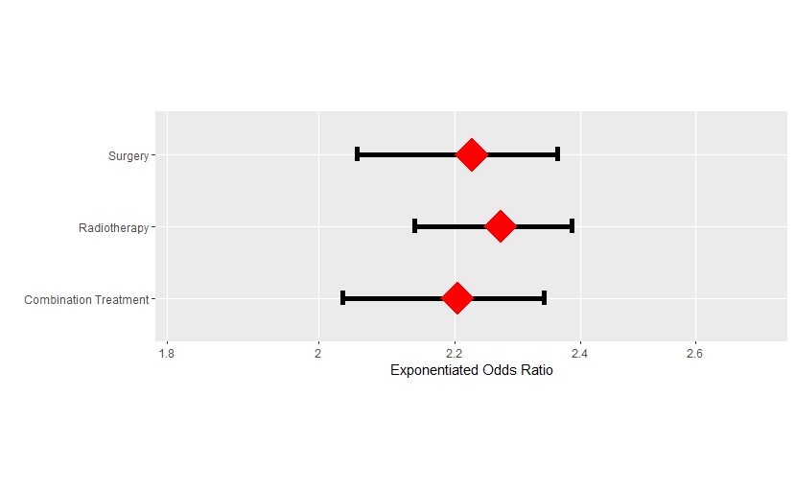

**Notlar**

* Negatif ve pozitif marjinal cerrahi sınırların hastaların 5 yıllık genel sağ kalımında anlamlı bir ilişkisinin olup olmadığı Z testi ile incelendi.
* Z testi analiz sonucuna göre:
  + Cerrahi ve radyoterapi sağ kalımları arasında istatistiksel olarak anlamı bir fark bulunamadı (z = 0.661, p = 0.509).
  + Cerrahi ve kombinasyon tedavi sağ kalımları arasında istatistiksel olarak anlamı bir fark bulunamadı (z = 0.198, p = 0.843).
  + Radyoterapi ve kombinasyon tedavi sağ kalımları arasında istatistiksel olarak anlamı bir fark bulunamadı (z = 0.440, p = 0.660).

## OS 10 Yıllık Verilerin Analizi

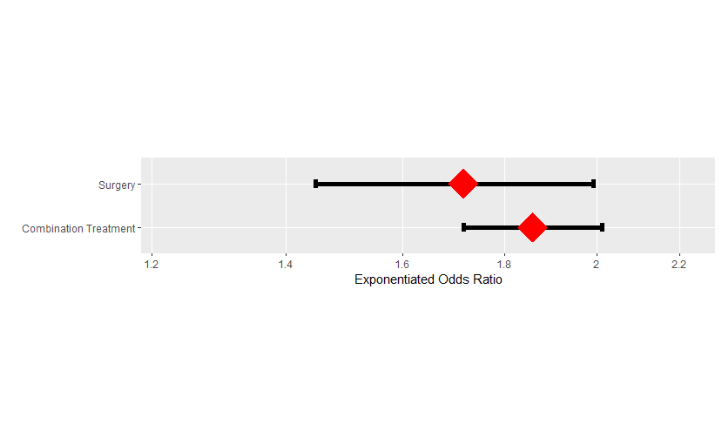

**Notlar**

* Negatif ve pozitif marjinal cerrahi sınırların hastaların 10 yıllık genel sağ kalımında anlamlı bir ilişkisinin olup olmadığı Z testi ile incelendi.
* Z testi analiz sonucuna göre:
  + Cerrahi ve kombinasyon tedavi sağ kalımları arasında istatistiksel olarak anlamı bir fark bulunamadı (z = 0.877, p = 0.381).

## PFS 5 Yıllık Verilerin Analizi

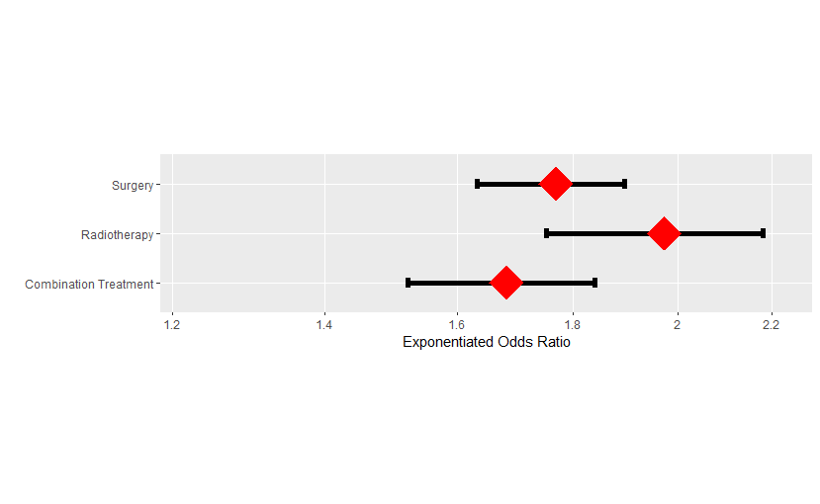

**Notlar**

* Negatif ve pozitif marjinal cerrahi sınırların hastaların 5 yıllık progresyonsuz sağ kalımında anlamlı bir ilişkisinin olup olmadığı Z testi ile incelendi.
* Z testi analiz sonucuna göre:
  + Cerrahi ve radyoterapi sağ kalımları arasında istatistiksel olarak anlamı bir fark tespit edilmiştir (z = 2.158, p = 0.031). Radyoterapinin progresyonsuz sağ kalım oranları cerrahiden daha iyi bulunmuştur.
  + Cerrahi ve kombinasyon tedavi sağ kalımları arasında istatistiksel olarak anlamı bir fark bulunamadı (z = 0.810, p = 0.418).
  + Radyoterapi ve kombinasyon tedavi sağ kalımları arasında istatistiksel olarak anlamı bir fark bulunamadı (z = 1.619, p = 0.105).

## PFS 10 Yıllık Verilerin Analizi

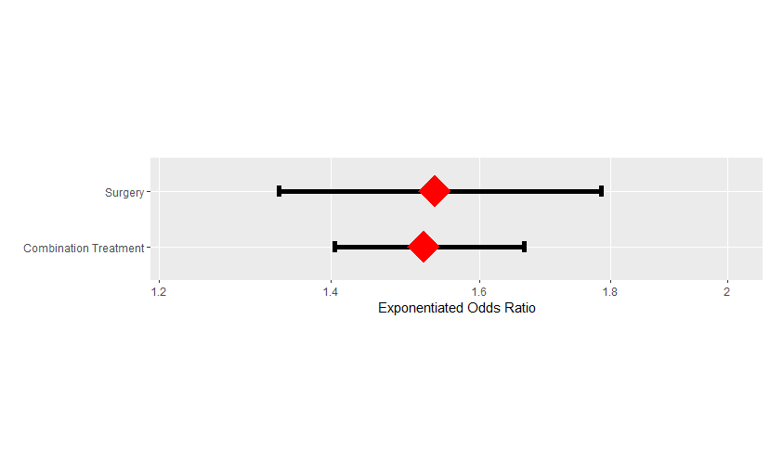

**Notlar**

* Negatif ve pozitif marjinal cerrahi sınırların hastaların 10 yıllık progresyonsuz sağ kalımında anlamlı bir ilişkisinin olup olmadığı Z testi ile incelendi.
* Z testi analiz sonucuna göre:
  + Cerrahi ve kombinasyon tedavi sağ kalımları arasında istatistiksel olarak anlamı bir fark bulunamadı (z = 0.117, p = 0.907).

# Bütün Hastalar

## OS Analizleri - Cerrahi 5 yıl

### Forest Plot Analizleri

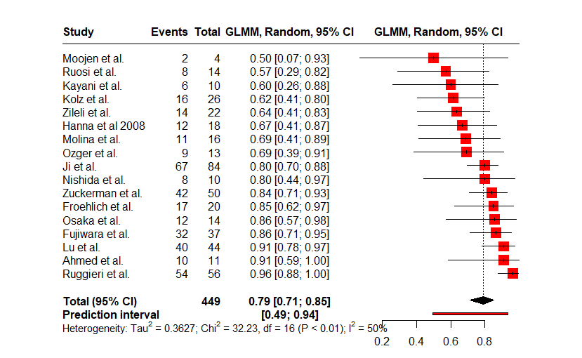

|  |  |  |  |
| --- | --- | --- | --- |
| k = 17 | o = 449 | e = 360 | df = 16 |

**Notlar**

* Yayınlanan makalelerden elde edilen meta-analiz sonuçlarına göre sadece cerrahi tedavi alan hastalarının beklenen 5 yıllık genel sağkalım (overall survival) oranının 79% (CI: 0.71 – 0.85, df = 16) olduğu tespit edilmiştir.
* Heterojenite analizleri meta analize dahil olan makaleler arasında istatistiksel anlamlı bir heterojenite (I2 = 55%, p < 0.01) ve meta analiz sonuçlarında orta şiddette bir varyasyon olduğu fakat sonuçları ciddi bir şekilde etkilemeyeceğini göstermektedir.

### Funnel Plot & Egger Testi

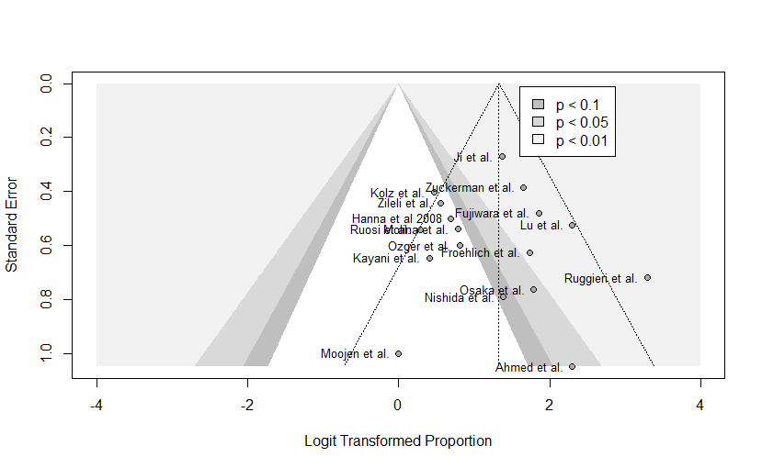

**Notlar**

* Meta-analiz içine dahil edilen çalışmaları da olası yayın biası (publication biasının olup olmadığını ölçmek için funnel plot ve Egger testi uygulandı.
* Egger testi sonuçlarına göre analize dahil edilen çalışmalarda anlamlı bir publication biası saptanmadı (t = 0.30, df = 15, p-value = 0.7647).

## OS Analizleri - Cerrahi 10 yıl

### Forest Plot Analizleri

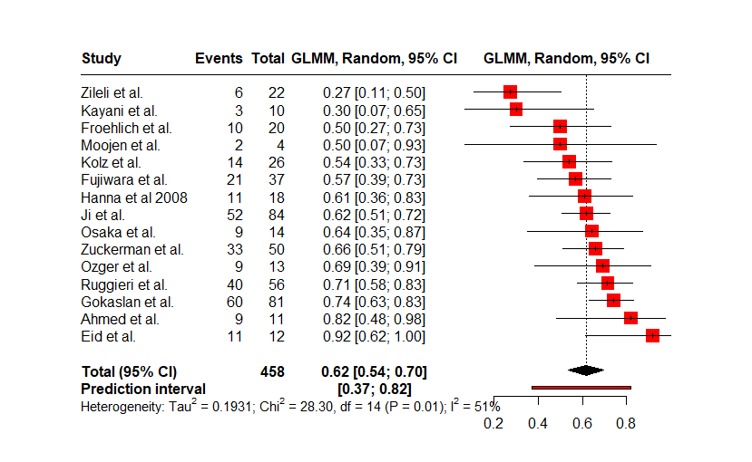

|  |  |  |  |
| --- | --- | --- | --- |
| k = 15 | o = 458 | e = 290 | df = 14 |

**Notlar**

* Yayınlanan makalelerden elde edilen meta-analiz sonuçlarına göre sadece cerrahi tedavi alan hastalarının beklenen 10 yıllık genel sağkalım (overall survival) oranının 62% (CI: 0.54 – 0.70, df = 14) olduğu tespit edilmiştir.
* Heterojenite analizleri meta analize dahil olan makaleler arasında istatistiksel anlamlı bir heterojenite (I2 = 51%, p = 0.01) ve meta analiz sonuçlarında orta şiddette bir varyasyon olduğu fakat sonuçları ciddi bir şekilde etkilemeyeceğini göstermektedir.

### Funnel Plot & Egger Testi

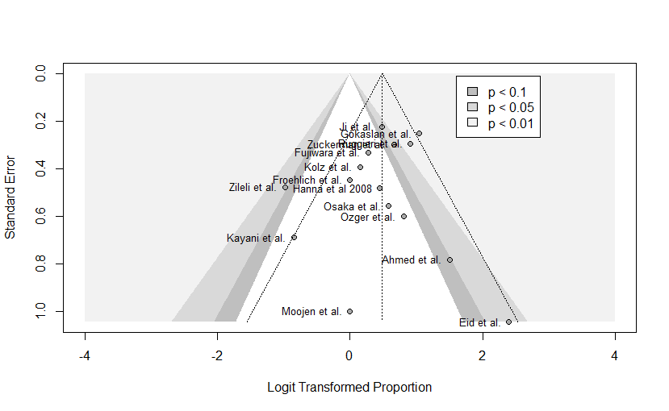

**Notlar**

* Meta-analiz içine dahil edilen çalışmaları da olası yayın biası (publication biasının olup olmadığını ölçmek için funnel plot ve Egger testi uygulandı.
* Egger testi sonuçlarına göre analize dahil edilen çalışmalarda anlamlı bir publication biası saptanmadı (t = -0.62, df = 13, p-value = 0.5453).

## OS Analizleri - Radyoterapi 5 yıl

### Forest Plot Analizleri

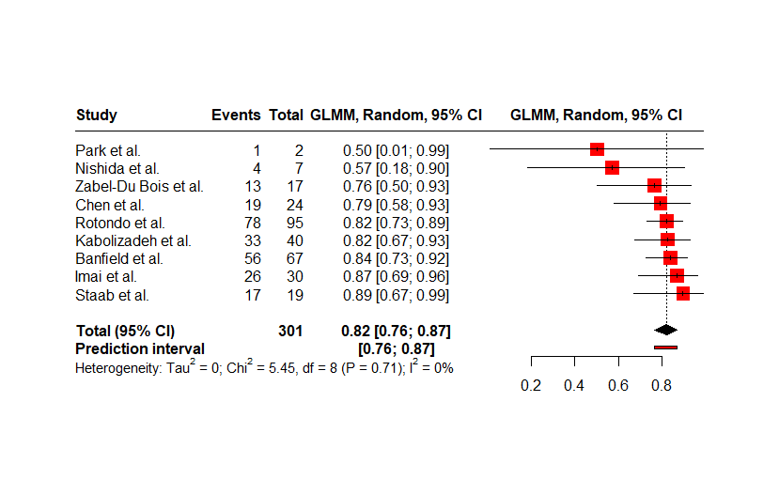

|  |  |  |  |
| --- | --- | --- | --- |
| k = 9 | o = 301 | e = 247 | df = 8 |

**Notlar**

* Yayınlanan makalelerden elde edilen meta-analiz sonuçlarına göre sadece radyoterapi alan hastalarının beklenen 5 yıllık genel sağkalım (overall survival) oranının 82% (CI: 0.76 – 0.87, df = 8) olduğu tespit edilmiştir.
* Heterojenite analizleri meta analize dahil olan makaleler arasında istatistiksel anlamlı bir heterojenitenin olmadığını (I2 = 0%, p= 0.71) ve meta analiz sonuçlarında kayda değer bir varyasyon olmadığını ve sonucun güvenilir olduğunu ortaya koymuştur.

### Funnel Plot & Egger Testi

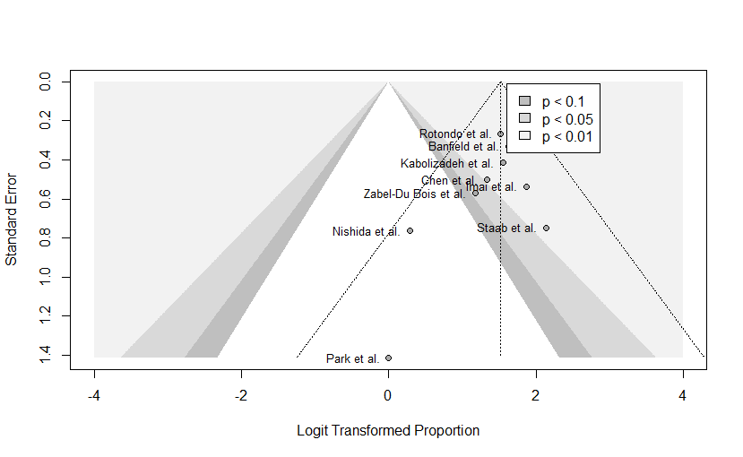

**Notlar**

* Meta-analiz içine dahil edilen çalışmaları da olası yayın biası (publication biasının olup olmadığını ölçmek için funnel plot ve Egger testi uygulandı.
* Çalışma sayısı 10’dan az olduğu için Egger testi yapılamadı.
* Subjektif bir değerlendirme olarak anlamlı bir publication biasın olmadığı funnel plottan çıkarılabilir.

## OS Analizleri - Kombinasyon 5 yıl

### Forest Plot Analizleri

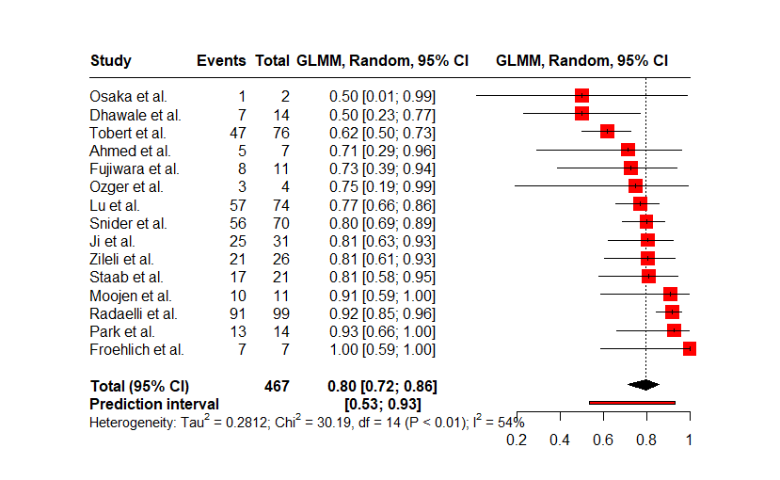

|  |  |  |  |
| --- | --- | --- | --- |
| k = 15 | o = 467 | e = 368 | df = 14 |

**Notlar**

* Yayınlanan makalelerden elde edilen meta-analiz sonuçlarına göre kombinasyon tedavisi alan hastalarının beklenen 5 yıllık genel sağkalım (overall survival) oranının 80% (CI: 0.72 – 0.86, df = 14) olduğu tespit edilmiştir.
* Heterojenite analizleri meta analize dahil olan makaleler arasında istatistiksel anlamlı bir heterojenite (I2 = 54%, p < 0.01) ve meta analiz sonuçlarında orta şiddette bir varyasyon olduğu fakat sonuçları ciddi bir şekilde etkilemeyeceğini göstermektedir.

### Funnel Plot & Egger Testi

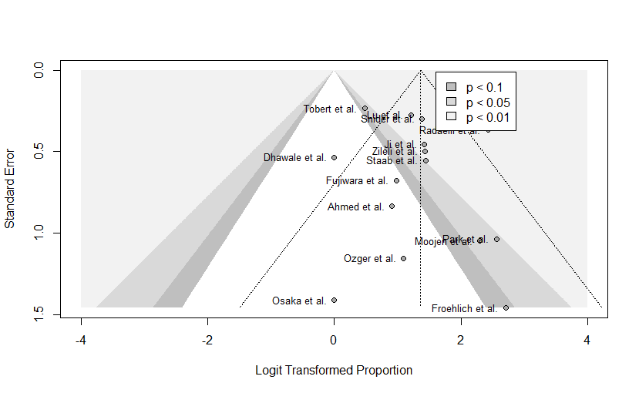

**Notlar**

* Meta-analiz içine dahil edilen çalışmaları da olası yayın biası (publication biasının olup olmadığını ölçmek için funnel plot ve Egger testi uygulandı.
* Egger testi sonuçlarına göre analize dahil edilen çalışmalarda anlamlı bir publication biası saptanmadı (t = 0.88, df = 13, p-value = 0.3954).

## OS Analizleri - Kombinasyon 10 yıl

### Forest Plot Analizleri

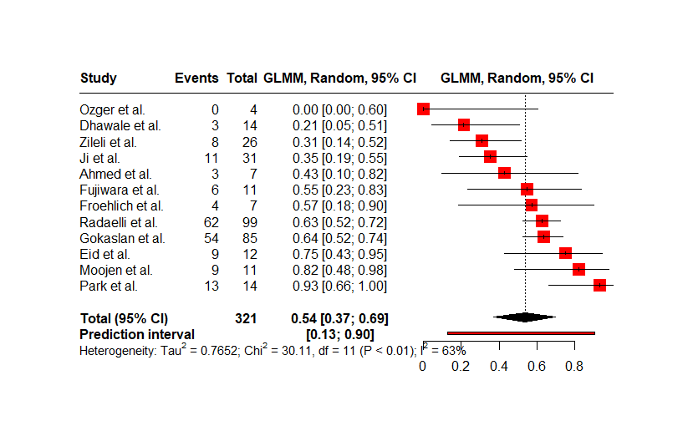

|  |  |  |  |
| --- | --- | --- | --- |
| k = 12 | o = 321 | e = 182 | df = 11 |

**Notlar**

* Yayınlanan makalelerden elde edilen meta-analiz sonuçlarına göre kombinasyon tedavisi alan hastalarının beklenen 10 yıllık genel sağkalım (overall survival) oranının 54% (CI: 0.37 – 0.69, df = 11) olduğu tespit edilmiştir.
* Heterojenite analizleri meta analize dahil olan makaleler arasında istatistiksel anlamlı bir heterojenite (I2 = 63%, p < 0.01) ve meta analiz sonuçlarında orta şiddette bir varyasyon olduğu fakat sonuçları ciddi bir şekilde etkilemeyeceğini göstermektedir.

### Funnel Plot & Egger Testi

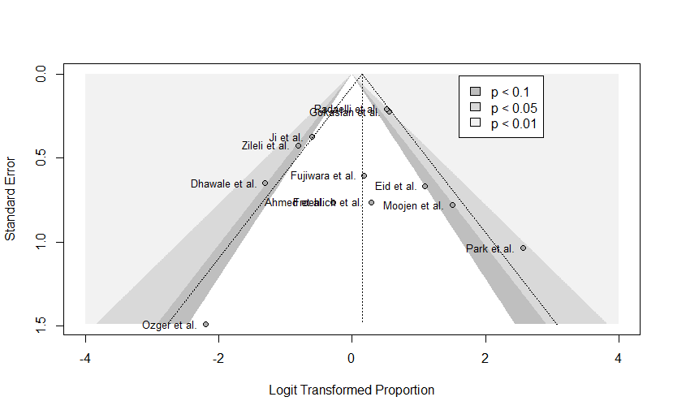

**Notlar**

* Meta-analiz içine dahil edilen çalışmaları da olası yayın biası (publication biasının olup olmadığını ölçmek için funnel plot ve Egger testi uygulandı.
* Egger testi sonuçlarına göre analize dahil edilen çalışmalarda anlamlı bir publication biası saptanmadı (t = -0.62, df = 10, p-value = 0.5502).

## PFS Analizleri - Cerrahi 5 yıl

### Forest Plot Analizleri

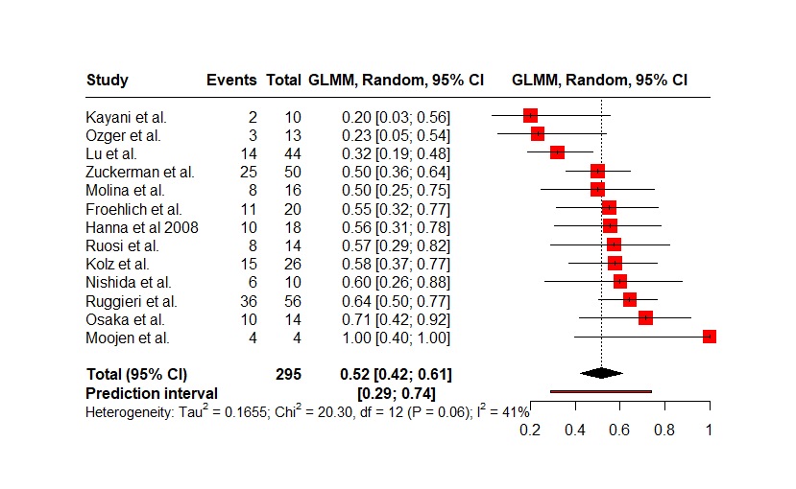

|  |  |  |  |
| --- | --- | --- | --- |
| k = 13 | o = 295 | e = 152 | df = 12 |

**Notlar**

* Yayınlanan makalelerden elde edilen meta-analiz sonuçlarına göre sadece cerrahi tedavi alan hastalarının beklenen 5 yıllık progresyonsuz sağkalım (progression free survival) oranının 52% (CI: 0.42 – 0.61, df = 12) olduğu tespit edilmiştir.
* Heterojenite analizleri meta analize dahil olan makaleler arasında istatistiksel anlamlı bir heterojenitenin olmadığını (I2 = 41%, p= 0.06) ve meta analiz sonuçlarında kayda değer bir varyasyon olmadığını ve sonucun güvenilir olduğunu ortaya koymuştur.

### Funnel Plot & Egger Testi

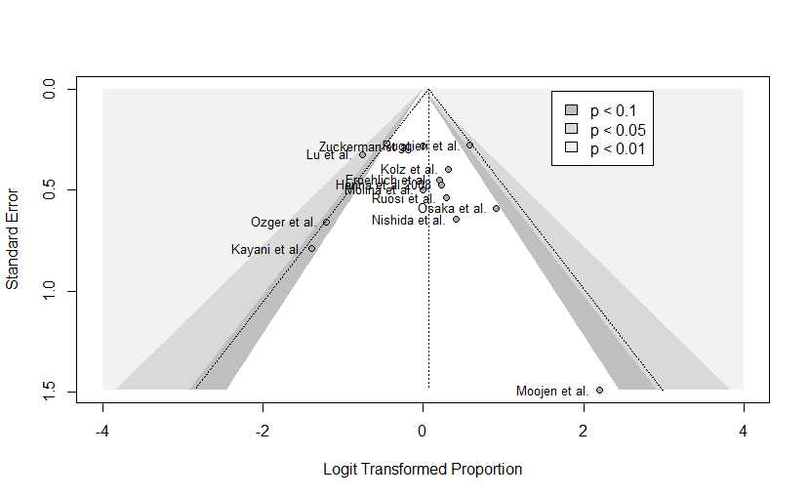

**Notlar**

* Meta-analiz içine dahil edilen çalışmaları da olası yayın biası (publication biasının olup olmadığını ölçmek için funnel plot ve Egger testi uygulandı.
* Egger testi sonuçlarına göre analize dahil edilen çalışmalarda anlamlı bir publication biası saptanmadı (t = 0.05, df = 11, p-value = 0.9618).

## PFS Analizleri - Cerrahi 10 yıl

### Forest Plot Analizleri

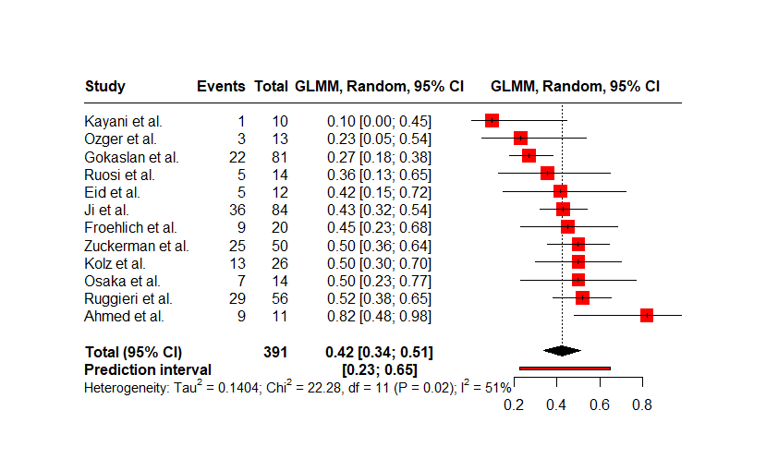

|  |  |  |  |
| --- | --- | --- | --- |
| k = 12 | o = 391 | e = 164 | df = 11 |

**Notlar**

* Yayınlanan makalelerden elde edilen meta-analiz sonuçlarına göre sadece cerrahi tedavi alan hastalarının beklenen 10 yıllık progresyonsuz sağkalım (progression free survival) oranının 42% (CI: 0.34 – 0.51, df = 12) olduğu tespit edilmiştir.
* Heterojenite analizleri meta analize dahil olan makaleler arasında istatistiksel anlamlı bir heterojenite (I2 = 51%, p = 0.02) ve meta analiz sonuçlarında orta şiddette bir varyasyon olduğu fakat sonuçları ciddi bir şekilde etkilemeyeceğini göstermektedir.

### Funnel Plot & Egger Testi

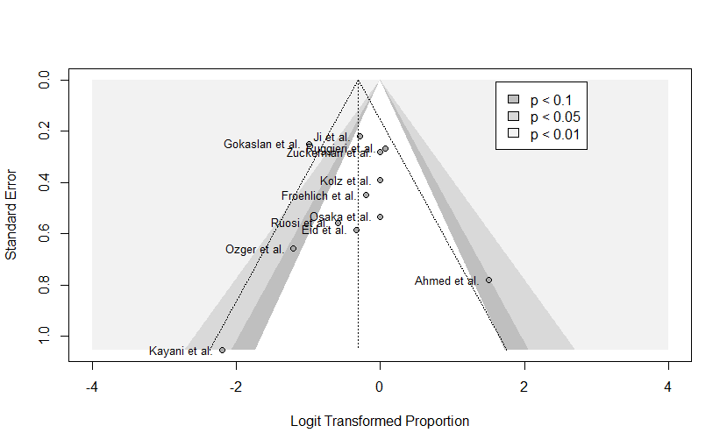

**Notlar**

* Meta-analiz içine dahil edilen çalışmaları da olası yayın biası (publication biasının olup olmadığını ölçmek için funnel plot ve Egger testi uygulandı.
* Egger testi sonuçlarına göre analize dahil edilen çalışmalarda anlamlı bir publication biası saptanmadı (t = -0.04, df = 10, p-value = 0.9721).

## PFS Analizleri - Radyoterapi 5 yıl

### Forest Plot Analizleri

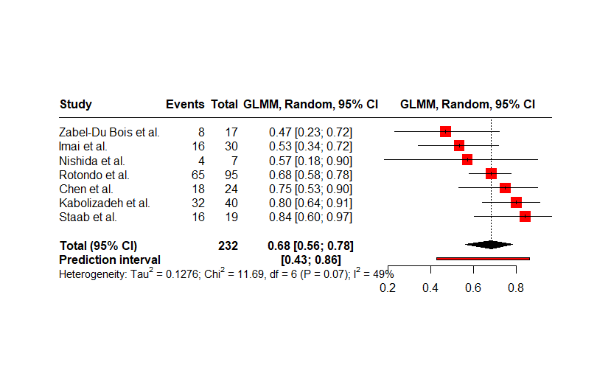

|  |  |  |  |
| --- | --- | --- | --- |
| k = 7 | o = 232 | e = 159 | df = 6 |

**Notlar**

* Yayınlanan makalelerden elde edilen meta-analiz sonuçlarına göre sadece radyoterapi alan hastalarının beklenen 5 yıllık progresyonsuz sağkalım (progression free survival) oranının 68% (CI: 0.56 – 0.78, df = 6) olduğu tespit edilmiştir.
* Heterojenite analizleri meta analize dahil olan makaleler arasında istatistiksel anlamlı bir heterojenitenin olmadığını (I2 = 49%, p= 0.07) ve meta analiz sonuçlarında kayda değer bir varyasyon olmadığını ve sonucun güvenilir olduğunu ortaya koymuştur.

### Funnel Plot & Egger Testi

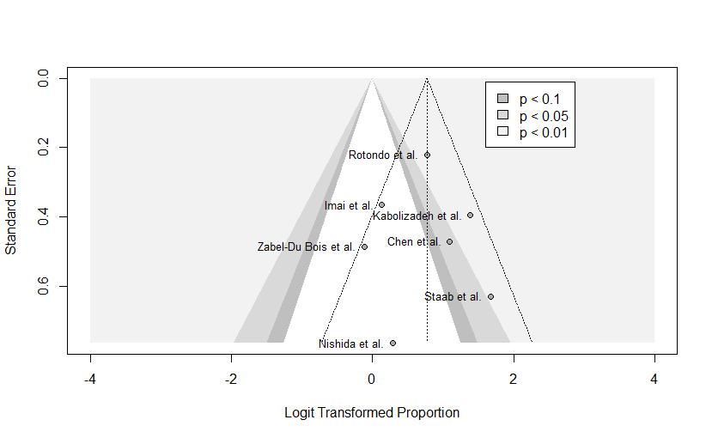

**Notlar**

* Meta-analiz içine dahil edilen çalışmaları da olası yayın biası (publication biasının olup olmadığını ölçmek için funnel plot ve Egger testi uygulandı.
* Çalışma sayısı 10’dan az olduğu için Egger testi yapılamadı.
* Subjektif bir değerlendirme olarak anlamlı bir publication biasın olmadığı funnel plottan çıkarılabilir.

## PFS Analizleri - Kombinasyon 5 yıl

### Forest Plot Analizleri

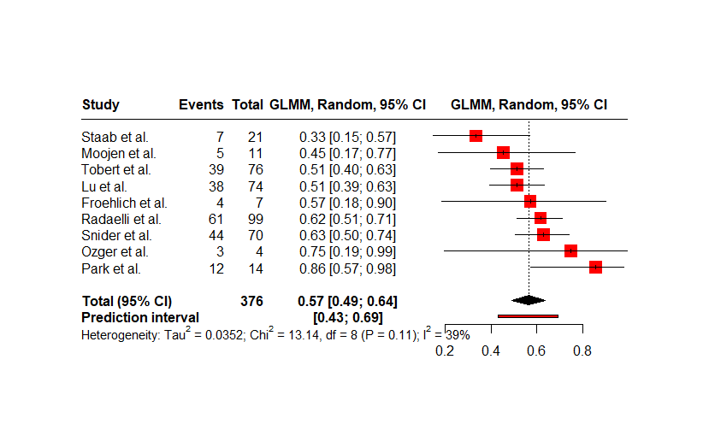

|  |  |  |  |
| --- | --- | --- | --- |
| k = 9 | o = 376 | e = 213 | df = 8 |

**Notlar**

* Yayınlanan makalelerden elde edilen meta-analiz sonuçlarına göre kombinasyon tedavisi alan hastalarının beklenen 5 yıllık progresyonsuz sağkalım (progression free survival) oranının 57% (CI: 0.49 – 0.64, df = 8) olduğu tespit edilmiştir.
* Heterojenite analizleri meta analize dahil olan makaleler arasında istatistiksel anlamlı bir heterojenitenin olmadığını (I2 = 39%, p= 0.11) ve meta analiz sonuçlarında kayda değer bir varyasyon olmadığını ve sonucun güvenilir olduğunu ortaya koymuştur.

### Funnel Plot & Egger Testi

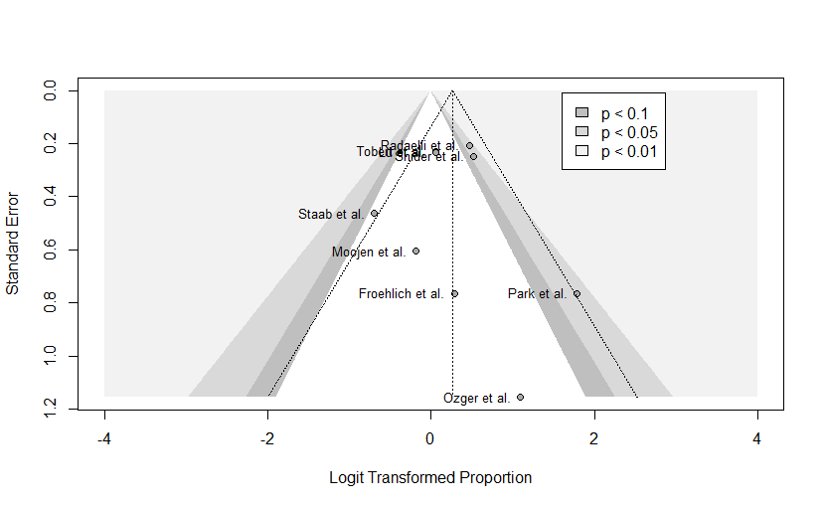

**Notlar**

* Meta-analiz içine dahil edilen çalışmaları da olası yayın biası (publication biasının olup olmadığını ölçmek için funnel plot ve Egger testi uygulandı.
* Çalışma sayısı 10’dan az olduğu için Egger testi yapılamadı.
* Subjektif bir değerlendirme olarak anlamlı bir publication biasın olmadığı funnel plottan çıkarılabilir.

## PFS Analizleri - Kombinasyon 10 yıl

### Forest Plot Analizleri

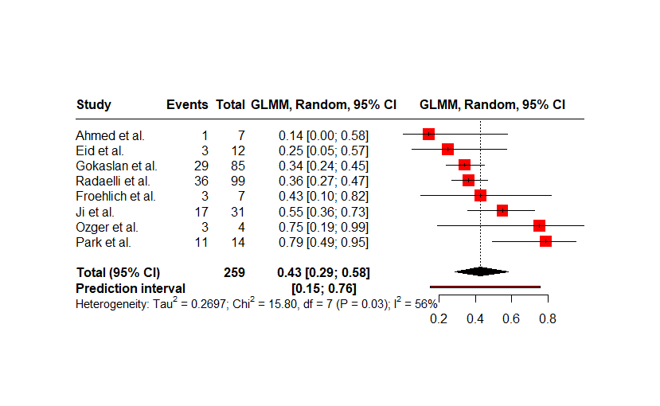

|  |  |  |  |
| --- | --- | --- | --- |
| k = 8 | o = 259 | e = 103 | df = 7 |

**Notlar**

* Yayınlanan makalelerden elde edilen meta-analiz sonuçlarına göre kombinasyon tedavisi alan hastalarının beklenen 10 yıllık progresyonsuz sağkalım (progression free survival) oranının 43% (CI: 0.29 – 0.58, df = 7) olduğu tespit edilmiştir.

Heterojenite analizleri meta analize dahil olan makaleler arasında istatistiksel anlamlı bir heterojenite (I2 = 56%, p= 0.03) ve meta analiz sonuçlarında orta şiddette bir varyasyon olduğu fakat sonuçları ciddi bir şekilde etkilemeyeceğini göstermektedir.

### Funnel Plot & Egger Testi

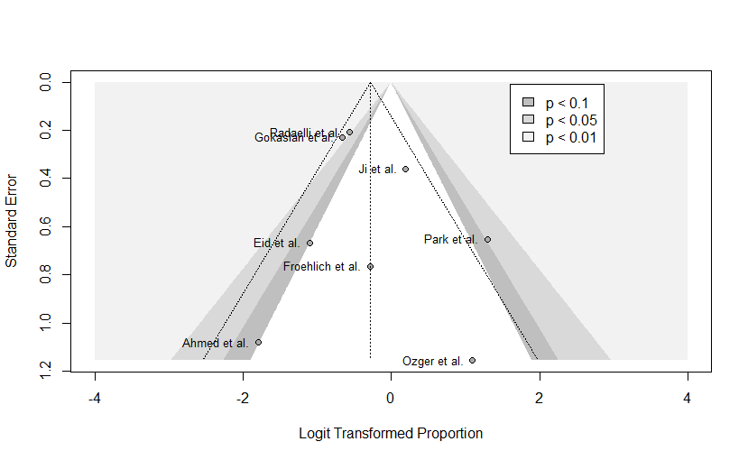

**Notlar**

* Meta-analiz içine dahil edilen çalışmaları da olası yayın biası (publication biasının olup olmadığını ölçmek için funnel plot ve Egger testi uygulandı.
* Çalışma sayısı 10’dan az olduğu için Egger testi yapılamadı.
* Subjektif bir değerlendirme olarak anlamlı bir publication biasın olmadığı funnel plottan çıkarılabilir.

# Sacrum Hastaları

## OS Analizleri - Cerrahi 5 yıl

### Forest Plot Analizleri

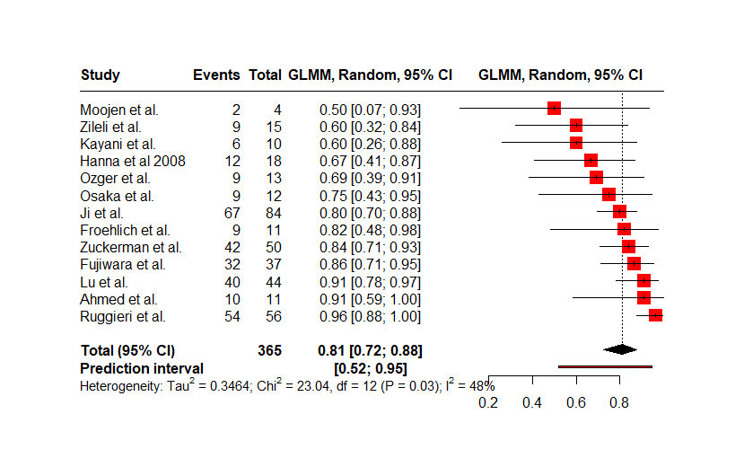

|  |  |  |  |
| --- | --- | --- | --- |
| k = 13 | o = 365 | e = 301 | df = 12 |

**Notlar**

* Yayınlanan makalelerden elde edilen meta-analiz sonuçlarına göre sadece cerrahi tedavi alan hastalarının beklenen 5 yıllık genel sağkalım (overall survival) oranının 81% (CI: 0.72 – 0.88, df = 12) olduğu tespit edilmiştir.
* Heterojenite analizleri meta analize dahil olan makaleler arasında istatistiksel anlamlı bir heterojenite (I2 = 48%, p= 0.03) olduğunu ama buna karşılık meta analiz sonuçlarında kayda değer bir varyasyon olmadığını ve sonucun güvenilir olduğunu ortaya koymuştur.

### Funnel Plot & Egger Testi

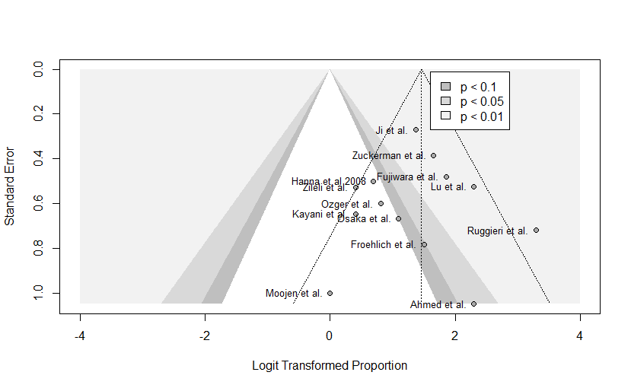

**Notlar**

* Meta-analiz içine dahil edilen çalışmaları da olası yayın biası (publication biasının olup olmadığını ölçmek için funnel plot ve Egger testi uygulandı.
* Egger testi sonuçlarına göre analize dahil edilen çalışmalarda anlamlı bir publication biası saptanmadı (t = -0.11, df = 11, p-value = 0.9132).

## OS Analizleri - Cerrahi 10 yıl

### Forest Plot Analizleri

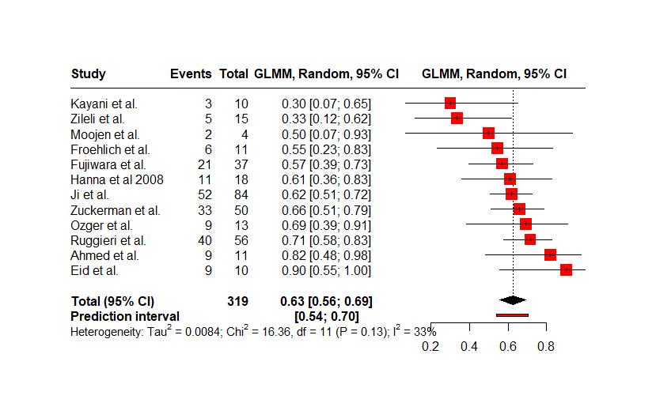

|  |  |  |  |
| --- | --- | --- | --- |
| k = 12 | o = 319 | e = 200 | df = 11 |

**Notlar**

* Yayınlanan makalelerden elde edilen meta-analiz sonuçlarına göre sadece cerrahi tedavi alan hastalarının beklenen 10 yıllık genel sağkalım (overall survival) oranının 63% (CI: 0.56 – 0.69, df = 11) olduğu tespit edilmiştir.
* Heterojenite analizleri meta analize dahil olan makaleler arasında istatistiksel anlamlı bir heterojenitenin olmadığını (I2 = 33%, p= 0.13) ve meta analiz sonuçlarında kayda değer bir varyasyon olmadığını ve sonucun güvenilir olduğunu ortaya koymuştur.

### Funnel Plot & Egger Testi

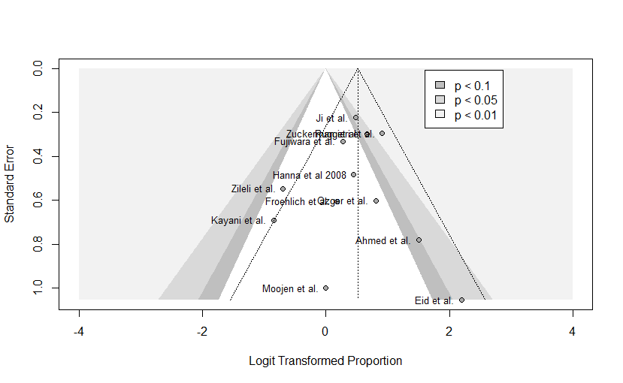

**Notlar**

* Meta-analiz içine dahil edilen çalışmaları da olası yayın biası (publication biasının olup olmadığını ölçmek için funnel plot ve Egger testi uygulandı.
* Egger testi sonuçlarına göre analize dahil edilen çalışmalarda anlamlı bir publication biası saptanmadı (t = -0.31, df = 10, p-value = 0.7644).

## OS Analizleri - Radyoterapi 5 yıl

### Forest Plot Analizleri

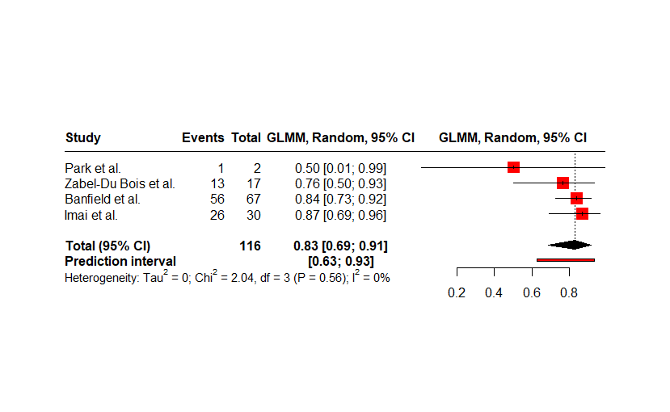

|  |  |  |  |
| --- | --- | --- | --- |
| k = 4 | o = 116 | e = 96 | df = 3 |

**Notlar**

* Yayınlanan makalelerden elde edilen meta-analiz sonuçlarına göre sadece radyoterapi alan hastalarının beklenen 5 yıllık genel sağkalım (overall survival) oranının 83% (CI: 0.69 – 0.91, df = 3) olduğu tespit edilmiştir.
* Heterojenite analizleri meta analize dahil olan makaleler arasında istatistiksel anlamlı bir heterojenitenin olmadığını (I2 = 0%, p= 0.56) ve meta analiz sonuçlarında kayda değer bir varyasyon olmadığını ve sonucun güvenilir olduğunu ortaya koymuştur. (Makale sayısı az olduğu için heterojenite analizi güvenli değildir.)

### Funnel Plot & Egger Testi

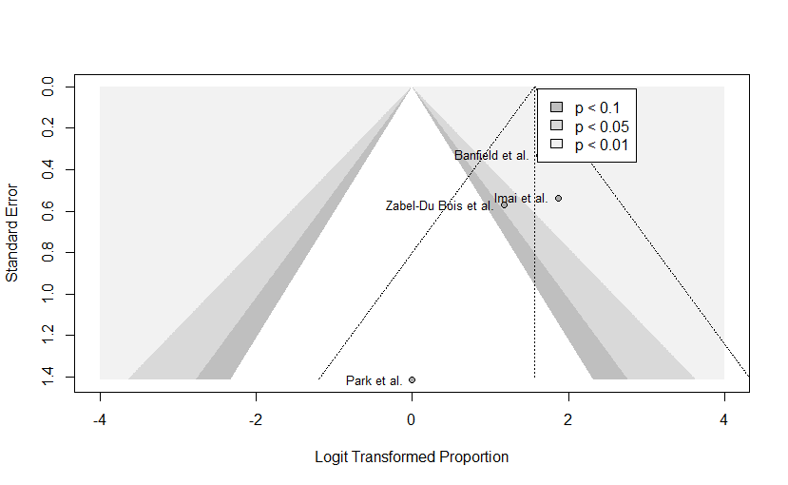

**Notlar**

* Meta-analiz içine dahil edilen çalışmaları da olası yayın biası (publication biasının olup olmadığını ölçmek için funnel plot ve Egger testi uygulandı.
* Çalışma sayısı 10’dan az olduğu için Egger testi yapılamadı.
* Subjektif bir değerlendirme olarak anlamlı bir publication biasın olmadığı funnel plottan çıkarılabilir.

## OS Analizleri - Kombinasyon 5 yıl

### Forest Plot Analizleri

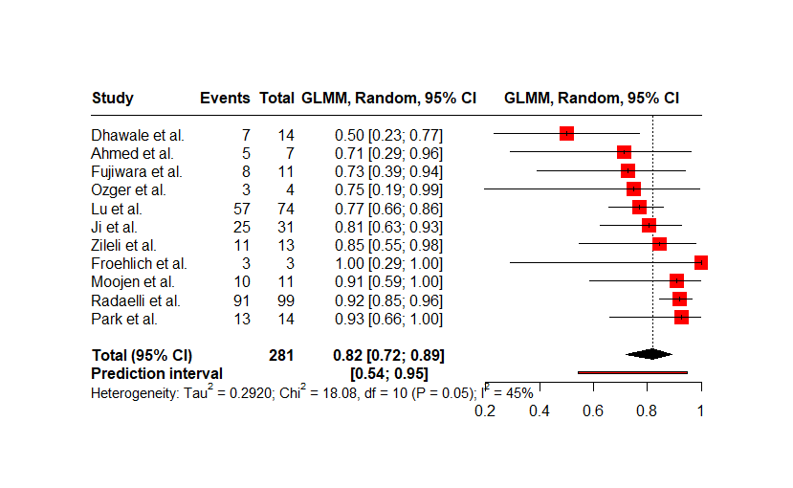

|  |  |  |  |
| --- | --- | --- | --- |
| k = 11 | o = 281 | e = 233 | df = 10 |

**Notlar**

* Yayınlanan makalelerden elde edilen meta-analiz sonuçlarına göre kombinasyon tedavisi alan hastalarının beklenen 5 yıllık genel sağkalım (overall survival) oranının 82% (CI: 0.72 – 0.89, df = 10) olduğu tespit edilmiştir.
* Heterojenite analizleri meta analize dahil olan makaleler arasında istatistiksel anlamlı bir heterojenitenin olmadığını (I2 = 45%, p= 0.05) ve meta analiz sonuçlarında kayda değer bir varyasyon olmadığını ve sonucun güvenilir olduğunu ortaya koymuştur.

### Funnel Plot & Egger Testi

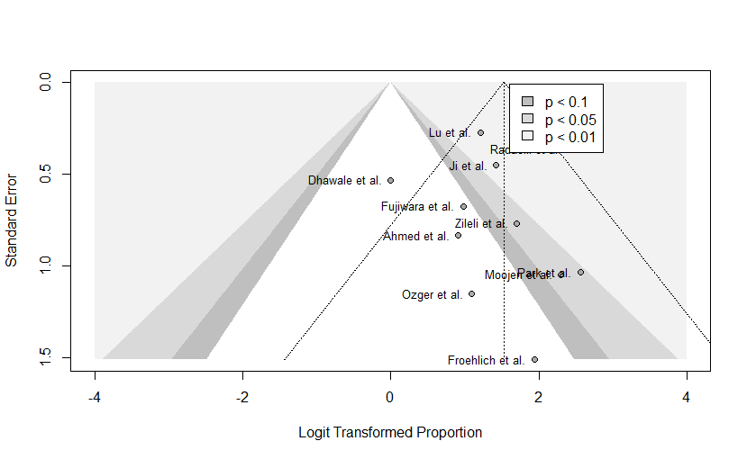

**Notlar**

* Meta-analiz içine dahil edilen çalışmaları da olası yayın biası (publication biasının olup olmadığını ölçmek için funnel plot ve Egger testi uygulandı.
* Egger testi sonuçlarına göre analize dahil edilen çalışmalarda anlamlı bir publication biası saptanmadı (t = 0.13, df = 9, p-value = 0.9028).

## OS Analizleri - Kombinasyon 10 yıl

### Forest Plot Analizleri

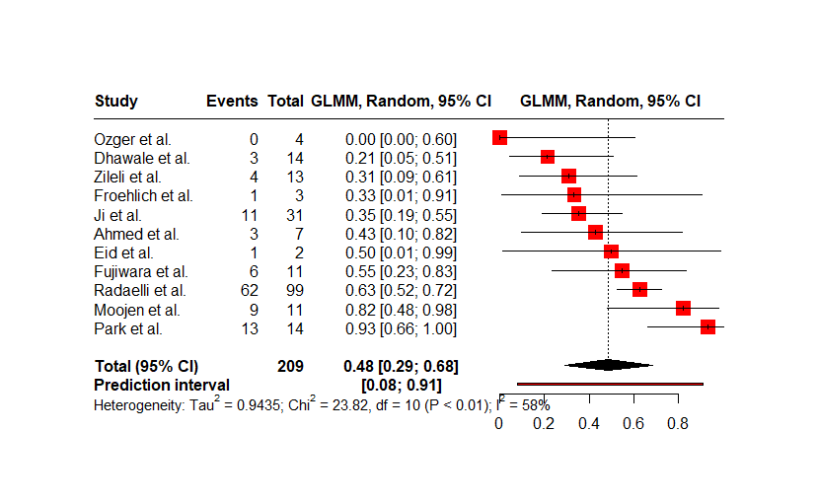

|  |  |  |  |
| --- | --- | --- | --- |
| k = 11 | o = 209 | e = 113 | df = 10 |

**Notlar**

* Yayınlanan makalelerden elde edilen meta-analiz sonuçlarına göre kombinasyon tedavisi alan hastalarının beklenen 10 yıllık genel sağkalım (overall survival) oranının 48% (CI: 0.29 – 0.68, df = 10) olduğu tespit edilmiştir.
* Heterojenite analizleri meta analize dahil olan makaleler arasında istatistiksel anlamlı bir heterojenite (I2 = 58%, p < 0.01) ve meta analiz sonuçlarında orta şiddette bir varyasyon olduğu fakat sonuçları ciddi bir şekilde etkilemeyeceğini göstermektedir.

### Funnel Plot & Egger Testi

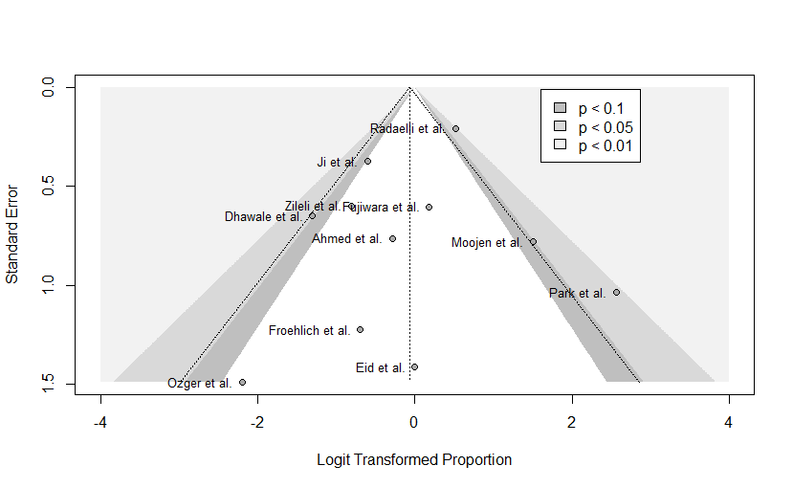

**Notlar**

* Meta-analiz içine dahil edilen çalışmaları da olası yayın biası (publication biasının olup olmadığını ölçmek için funnel plot ve Egger testi uygulandı.
* Egger testi sonuçlarına göre analize dahil edilen çalışmalarda anlamlı bir publication biası saptanmadı (t = -0.82, df = 9, p-value = 0.4335).

## PFS Analizleri - Cerrahi 5 yıl

### Forest Plot Analizleri

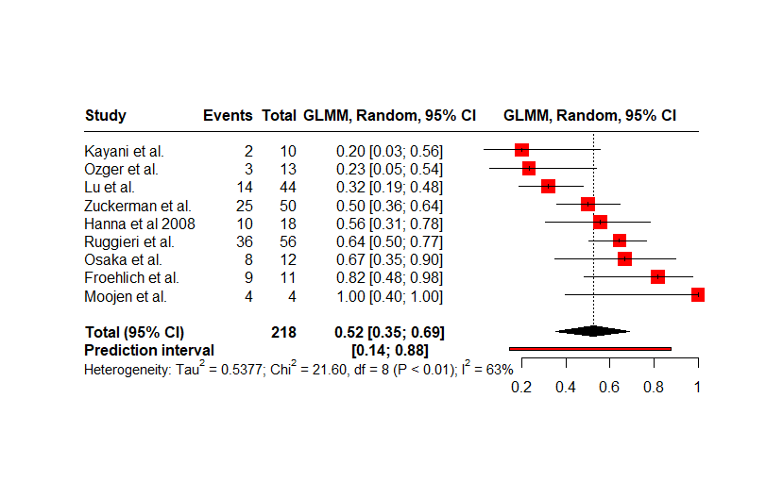

|  |  |  |  |
| --- | --- | --- | --- |
| k = 9 | o = 218 | e = 111 | df = 8 |

**Notlar**

* Yayınlanan makalelerden elde edilen meta-analiz sonuçlarına göre sadece cerrahi tedavi alan hastalarının beklenen 5 yıllık progresyonsuz sağkalım (progression free survival) oranının 52% (CI: 0.35 – 0.69, df = 8) olduğu tespit edilmiştir.
* Heterojenite analizleri meta analize dahil olan makaleler arasında istatistiksel anlamlı bir heterojenite (I2 = 63%, p= <0.01) ve meta analiz sonuçlarında kayda değer bir varyasyon olduğu fakat sonuçları ciddi bir şekilde etkilediğini göstermektedir.

### Funnel Plot & Egger Testi

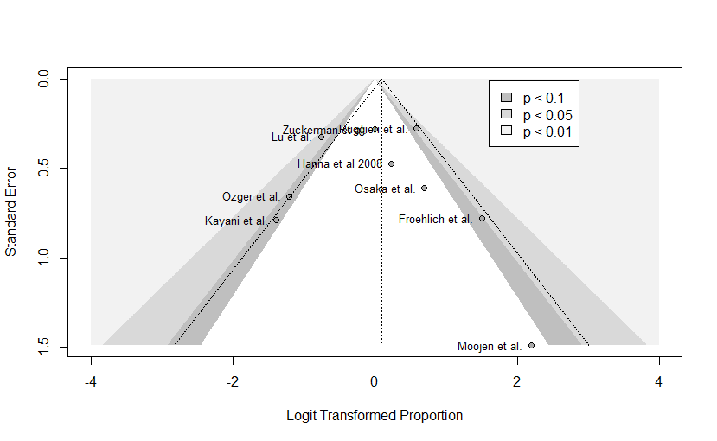

**Notlar**

* Meta-analiz içine dahil edilen çalışmaları da olası yayın biası (publication biasının olup olmadığını ölçmek için funnel plot ve Egger testi uygulandı.
* Çalışma sayısı 10’dan az olduğu için Egger testi yapılamadı.
* Subjektif bir değerlendirme olarak anlamlı bir publication biasın olmadığı funnel plottan çıkarılabilir.

## PFS Analizleri - Cerrahi 10 yıl

### Forest Plot Analizleri

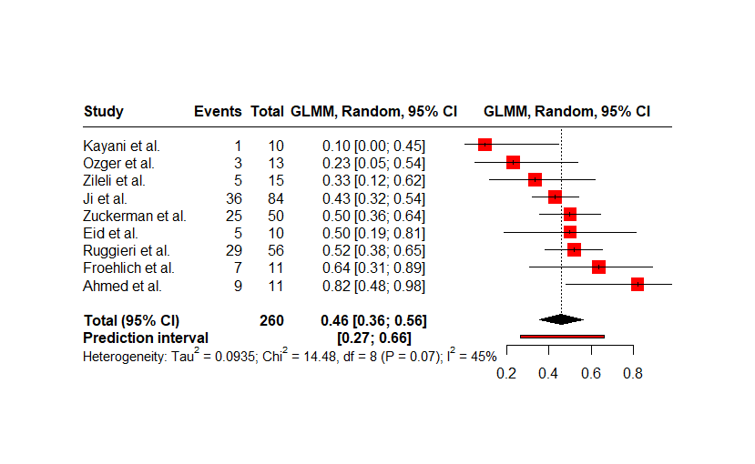

|  |  |  |  |
| --- | --- | --- | --- |
| k = 9 | o = 260 | e = 120 | df = 8 |

**Notlar**

* Yayınlanan makalelerden elde edilen meta-analiz sonuçlarına göre sadece cerrahi tedavi alan hastalarının beklenen 10 yıllık progresyonsuz sağkalım (progression free survival) oranının 46% (CI: 0.36 – 0.56, df = 8) olduğu tespit edilmiştir.
* Heterojenite analizleri meta analize dahil olan makaleler arasında istatistiksel anlamlı bir heterojenitenin olmadığını (I2 = 45%, p= 0.07) ve meta analiz sonuçlarında kayda değer bir varyasyon olmadığını ve sonucun güvenilir olduğunu ortaya koymuştur.

### Funnel Plot & Egger Testi

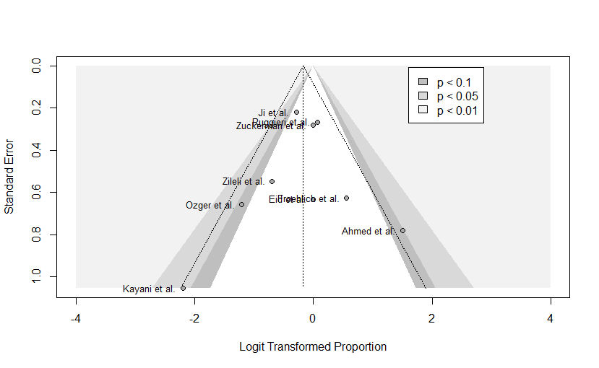

**Notlar**

* Meta-analiz içine dahil edilen çalışmaları da olası yayın biası (publication biasının olup olmadığını ölçmek için funnel plot ve Egger testi uygulandı.
* Çalışma sayısı 10’dan az olduğu için Egger testi yapılamadı.
* Subjektif bir değerlendirme olarak anlamlı bir publication biasın olmadığı funnel plottan çıkarılabilir.

## PFS Analizleri - Kombinasyon 5 yıl

### Forest Plot Analizleri

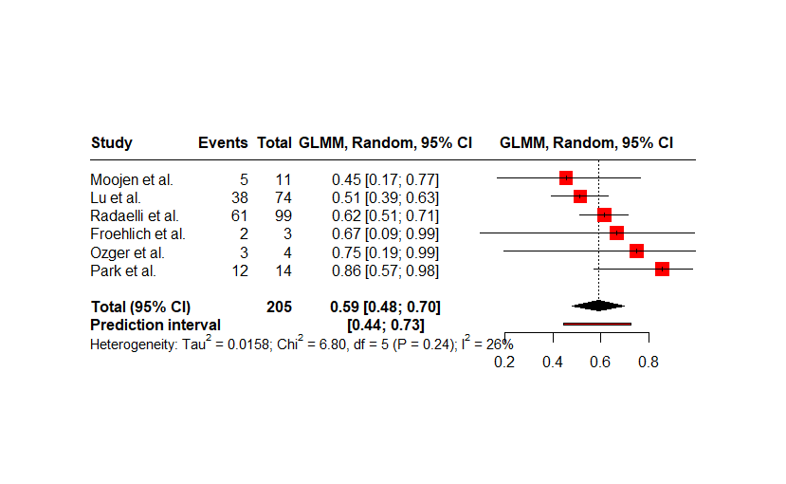

|  |  |  |  |
| --- | --- | --- | --- |
| k = 6 | o = 205 | e = 121 | df = 5 |

**Notlar**

* Yayınlanan makalelerden elde edilen meta-analiz sonuçlarına göre kombinasyon tedavisi alan hastalarının beklenen 5 yıllık progresyonsuz sağkalım (progression free survival) oranının 59% (CI: 0.48 – 0.70, df = 5) olduğu tespit edilmiştir.
* Heterojenite analizleri meta analize dahil olan makaleler arasında istatistiksel anlamlı bir heterojenitenin olmadığını (I2 = 26%, p= 0.24) ve meta analiz sonuçlarında kayda değer bir varyasyon olmadığını ve sonucun güvenilir olduğunu ortaya koymuştur.

### Funnel Plot & Egger Testi

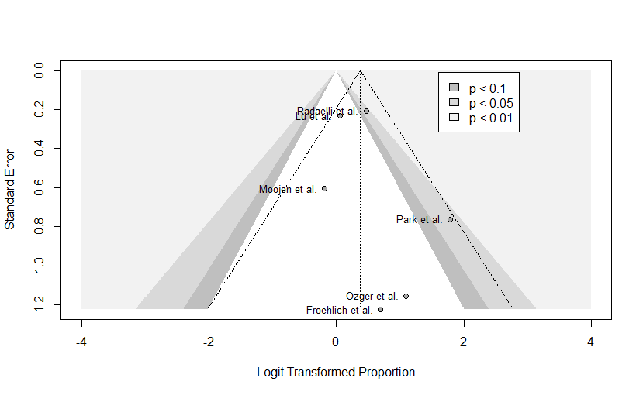

**Notlar**

* Meta-analiz içine dahil edilen çalışmaları da olası yayın biası (publication biasının olup olmadığını ölçmek için funnel plot ve Egger testi uygulandı.
* Çalışma sayısı 10’dan az olduğu için Egger testi yapılamadı.
* Subjektif bir değerlendirme olarak olası bir publication biasın olabileceği funnel plottan çıkarılabilir. (Çalışma dağılımları 2’ye 4).

# Spinal Hastaları

## OS Analizleri - Cerrahi 5 yıl

### Forest Plot Analizleri



|  |  |  |  |
| --- | --- | --- | --- |
| k = 6 | o = 205 | e = 121 | df = 5 |

**Notlar**

* Yayınlanan makalelerden elde edilen meta-analiz sonuçlarına göre sadece cerrahi tedavi alan hastalarının beklenen 5 yıllık genel sağkalım (overall survival) oranının 59% (CI: 0.48 – 0.70, df = 5) olduğu tespit edilmiştir.
* Heterojenite analizleri meta analize dahil olan makaleler arasında istatistiksel anlamlı bir heterojenitenin olmadığını (I2 = 26%, p= 0.24) ve meta analiz sonuçlarında kayda değer bir varyasyon olmadığını ve sonucun güvenilir olduğunu ortaya koymuştur.

### Funnel Plot & Egger Testi



**Notlar**

* Meta-analiz içine dahil edilen çalışmaları da olası yayın biası (publication biasının olup olmadığını ölçmek için funnel plot ve Egger testi uygulandı.
* Çalışma sayısı 10’dan az olduğu için Egger testi yapılamadı.
* Subjektif bir değerlendirme olarak olası bir publication biasın olabileceği funnel plottan çıkarılabilir. (Çalışma dağılımları 2’ye 5).

## OS Analizleri - Cerrahi 10 yıl

### Forest Plot Analizleri

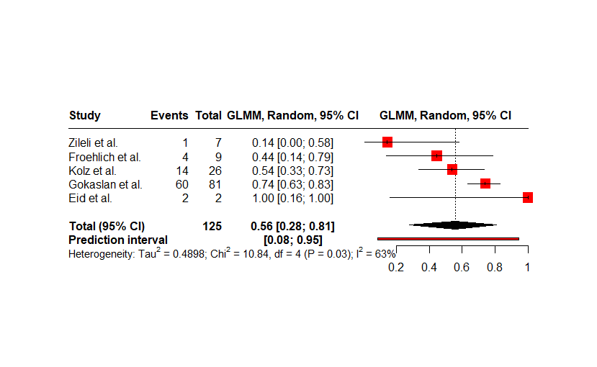

|  |  |  |  |
| --- | --- | --- | --- |
| k = 5 | o = 125 | e = 81 | df = 4 |

**Notlar**

* Yayınlanan makalelerden elde edilen meta-analiz sonuçlarına göre sadece cerrahi tedavi alan hastalarının beklenen 10 yıllık genel sağkalım (overall survival) oranının 56% (CI: 0.28 – 0.81, df = 4) olduğu tespit edilmiştir.
* Heterojenite analizleri meta analize dahil olan makaleler arasında istatistiksel anlamlı bir heterojenite (I2 = 63%, p= 0.03) ve meta analiz sonuçlarında kayda değer bir varyasyon olduğu fakat sonuçları ciddi bir şekilde etkilediğini göstermektedir.

### Funnel Plot & Egger Testi

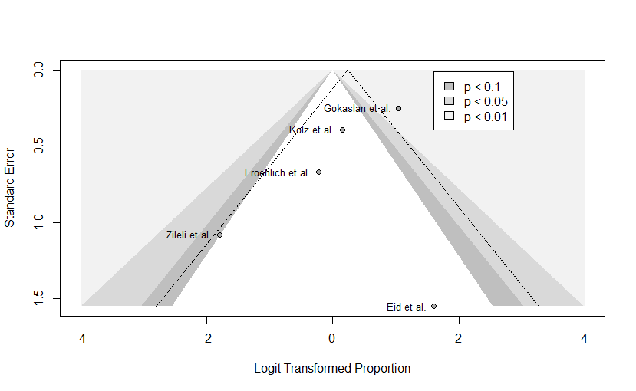

**Notlar**

* Meta-analiz içine dahil edilen çalışmaları da olası yayın biası (publication biasının olup olmadığını ölçmek için funnel plot ve Egger testi uygulandı.
* Çalışma sayısı 10’dan az olduğu için Egger testi yapılamadı.
* Subjektif bir değerlendirme olarak anlamlı bir publication biasın olmadığı funnel plottan çıkarılabilir.

## PFS Analizleri - Cerrahi 5 yıl

### Forest Plot Analizleri

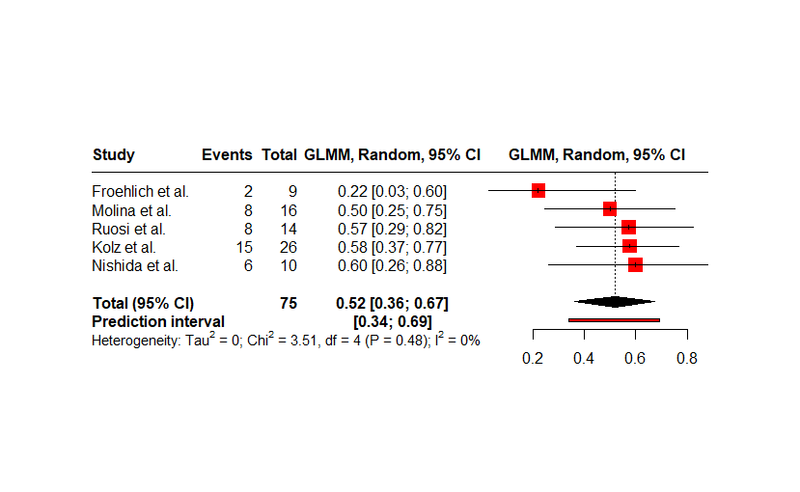

|  |  |  |  |
| --- | --- | --- | --- |
| k = 5 | o = 75 | e = 39 | df = 4 |

**Notlar**

* Yayınlanan makalelerden elde edilen meta-analiz sonuçlarına göre sadece cerrahi tedavi alan hastalarının beklenen 5 yıllık progresyonsuz sağkalım (progression free survival) oranının 52% (CI: 0.36 – 0.67, df = 4) olduğu tespit edilmiştir.
* Heterojenite analizleri meta analize dahil olan makaleler arasında istatistiksel anlamlı bir heterojenitenin olmadığını (I2 = 0%, p= 0.48) ve meta analiz sonuçlarında kayda değer bir varyasyon olmadığını ve sonucun güvenilir olduğunu ortaya koymuştur.

### Funnel Plot & Egger Testi

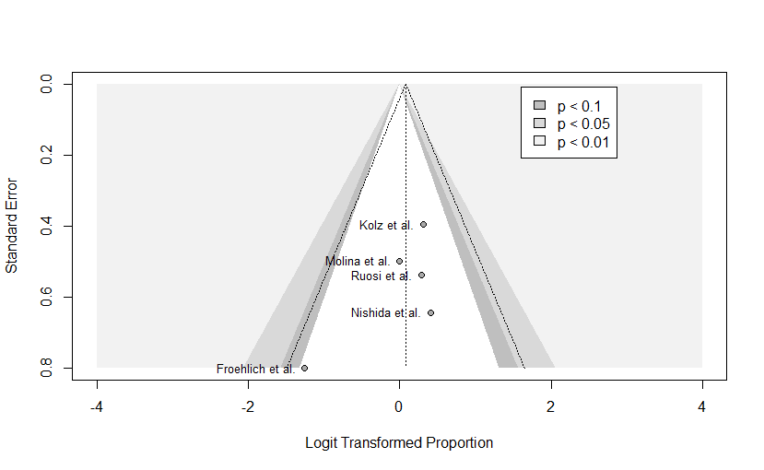

**Notlar**

* Meta-analiz içine dahil edilen çalışmaları da olası yayın biası (publication biasının olup olmadığını ölçmek için funnel plot ve Egger testi uygulandı.
* Çalışma sayısı 10’dan az olduğu için Egger testi yapılamadı.
* Subjektif bir değerlendirme olarak anlamlı bir publication biasın olmadığı funnel plottan çıkarılabilir.

## PFS Analizleri - Cerrahi 10 yıl

### Forest Plot Analizleri

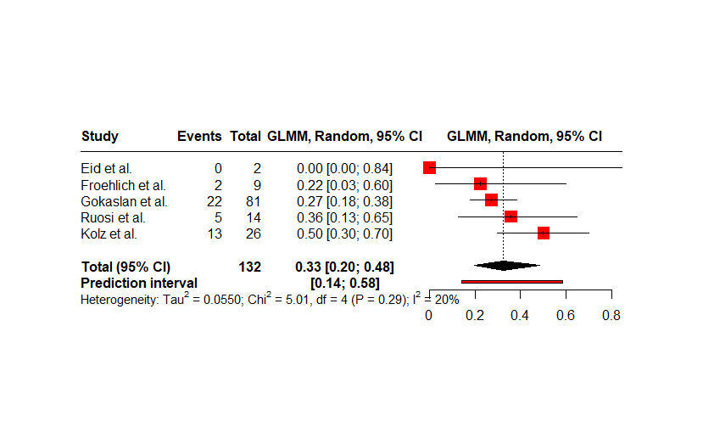

|  |  |  |  |
| --- | --- | --- | --- |
| k = 5 | o = 132 | e = 42 | df = 4 |

**Notlar**

* Yayınlanan makalelerden elde edilen meta-analiz sonuçlarına göre sadece cerrahi tedavi alan hastalarının beklenen 10 yıllık progresyonsuz sağkalım (progression free survival) oranının 33% (CI: 0.20 – 0.48, df = 4) olduğu tespit edilmiştir.
* Heterojenite analizleri meta analize dahil olan makaleler arasında istatistiksel anlamlı bir heterojenitenin olmadığını (I2 = 20%, p= 0.29) ve meta analiz sonuçlarında kayda değer bir varyasyon olmadığını ve sonucun güvenilir olduğunu ortaya koymuştur.

### Funnel Plot & Egger Testi

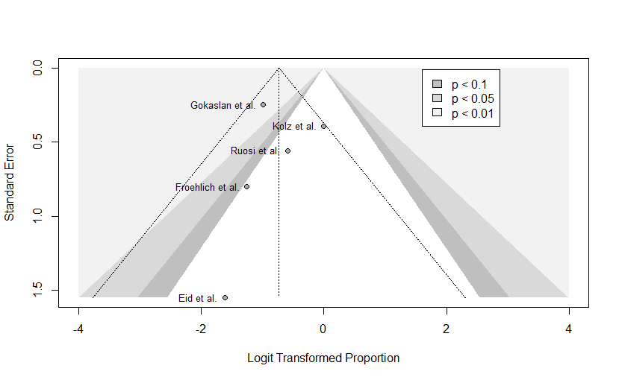

**Notlar**

* Meta-analiz içine dahil edilen çalışmaları da olası yayın biası (publication biasının olup olmadığını ölçmek için funnel plot ve Egger testi uygulandı.
* Çalışma sayısı 10’dan az olduğu için Egger testi yapılamadı.
* Subjektif bir değerlendirme olarak anlamlı bir publication biasın olmadığı funnel plottan çıkarılabilir.